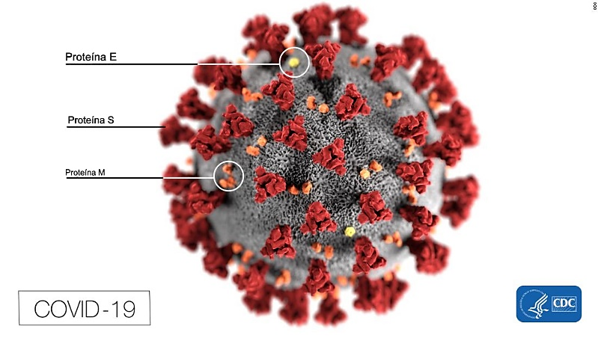

Clasificación del riesgo al que pertenece:

Agentes  Biológicos del  Grupo de riesgo | Riesgo de  Infección | Nivel de riesgo | Tratamiento
4 | Provocan una enfermedad grave y constituyen un serio peligro para los trabajadores | Alto | No conocido en la actualidad

